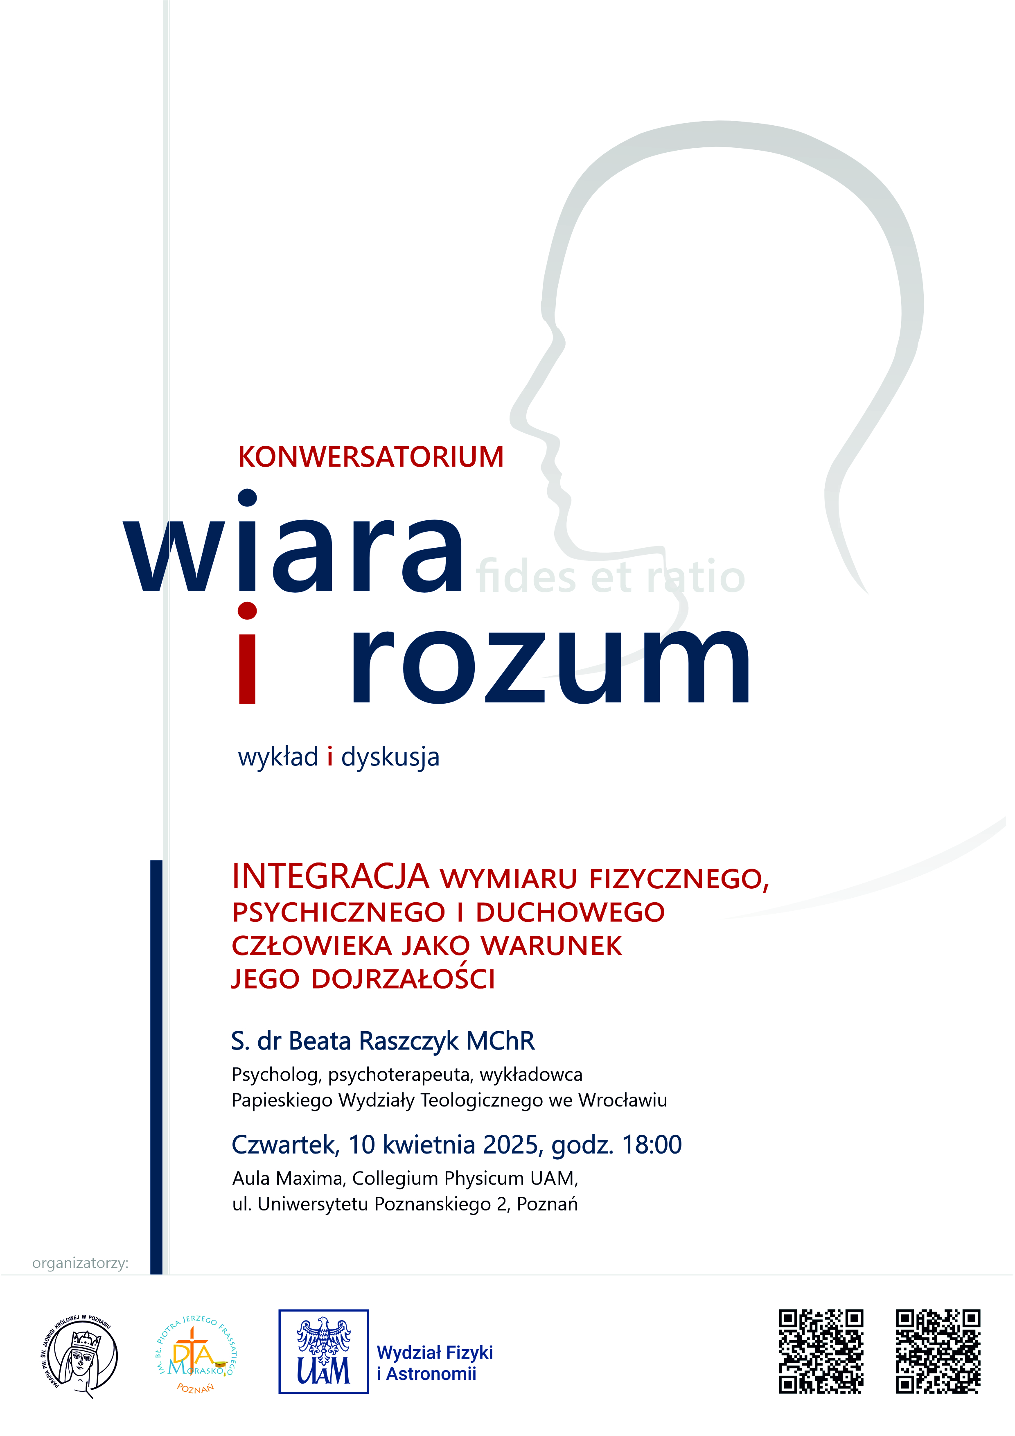

***WIARA i ROZUM***

***Integracja wymiaru fizycznego, psychicznego i duchowego człowieka***

***jako warunek jego dojrzałości***

**Streszczenie:** Historia pokazuje, że od momentu zaistnienia człowieka snuto rozważania nad strukturą osoby i tajemniczością przeżyć psychicznych. Aktualnie istotę ludzką definiujemy w trzech wymiarach: fizycznym, psychicznym i duchowym, i ważne jest, aby w biologicznym rozwoju zachodziła harmonia i synergia wszystkich elementów. Współczesna nauka sukcesywnie próbuje eliminować i separować poszczególne sfery ludzkiej egzystencji. Jednak, jedynie całkowita integracja wszystkich aspektów osobowości gwarantuje psychologiczną dojrzałość człowieka. Jednocześnie stanowi imperatyw zdrowia fizycznego oraz efektywnego funkcjonowania społecznego.

**S. dr Beata Raszczyk**, Misjonarka Chrystusa Króla dla Polonii Zagranicznej– wykładowca akademicki Papieskiego Wydziału Teologicznego we Wrocławiu, psychoterapeutka uczelnianej poradni psychologicznej. Doktor psychologii ze specjalnością psychologii osobowości. Jej zakres zainteresowań naukowych oscyluje w obszarze zdrowej i zaburzonej osobowości człowieka. Studiowała w Seton Hall University of Jersey City w Stanach Zjednoczonych Ameryki. Uczestniczyła w badaniach naukowych na Uniwersytecie Jezuickim w Tokio. Ukończyła studia podyplomowe z psychoterapii w Instytucie Neurologii i Psychiatrii w Warszawie. Od lat współpracuje z Dykasterią Spraw Kanonizacyjnych, pisząc ekspertyzy psychologiczne kandydatów na ołtarze. Jest autorką wielu artykułów naukowych z zakresu psychologii i duchowości.

Zapraszamy. **Wstęp wolny**

***Czym są konwersatoria WIARA i ROZUM?***

W II wieku Tertulian sceptycznie pytał “Cóż mają wspólnego Ateny i Jerozolima? A cóż Akademia i Kościół?”. Te słowa przytacza Jan Paweł II w encyklice Fides et Ratio, którą jednak rozpoczyna pozytywnym stwierdzeniem, że “wiara i rozum są jak dwa skrzydła, na których duch ludzki unosi się ku kontemplacji prawdy”. Te dwa stanowiska (tak odległe w czasie) rozpinają przestrzeń, w której pozostaje wiele miejsca na pytania i odpowiedzi, wątpliwości i wyjaśnienia.

Konwersatorium nasze skierowane jest do tych, którzy podzielają pogląd Jana Pawła II, że “obecna relacja między wiarą a rozumem domaga się wnikliwego rozeznania, ponieważ zarówno rozum jak i wiara zostały zubożone i osłabione w swych wzajemnych odniesieniach”.

Jakkolwiek w powyższych cytatach chodzi o filozofię, to wydaje nam się, że nieuniknione jest w dzisiejszej dyskusji relacji wiary i rozumu uwzględnienie także punktu widzenia nauk szczegółowych, w tym przyrodniczych. Zapraszamy zatem do dyskusji wykładowców świeckich i duchownych, przedstawicieli rozmaitych nauk, by móc wspólnie rozważać kwestie wzajemnych odniesień wiary i rozumu.

Do uczestnictwa w spotkaniach zapraszamy zarówno studentów jak i pracowników naukowych, ale również wszystkie inne zainteresowane osoby. W założeniu spotkania mają mieć formę wykładu, po którym następuje otwarta dyskusja. Od zaproszonych prelegentów oczekujemy przede wszystkim kompetencji w temacie, który prezentują oraz otwartości na dyskusję z uczestnikami spotkania na temat relacji między wiarą i rozumem.

***Organizatorami spotkania są***: Wydział Fizyki i Astronomii Uniwersytetu im. Adama Mickiewicza, Duszpasterstwo Akademickie “Morasko” oraz parafia św. Jadwigi Królowej w Poznaniu.